環境フェスティバルふくおか２０２５　出展申込書

※ご記入いただき、本紙を**6月27日(金)まで**にFAXにてお送りください。

　【宛先】株式会社アノンセ**メール：kankyo2025@annonce.jp　　FAX：092-771-3344**

１．　出展者情報

|  |  |
| --- | --- |
| フ リ ガ ナ  団 体 名 |  |
| 団体分類  ※該当するものに〇をつけてください。 | NPO、市民団体　・　学校　・　行政　・　その他（　　　　　　　　　　　　　） |
| 住所  （事務所・学校等または  活動場所） | 〒 |
| ご担当者 | 氏名： |
| 電話番号： |
| 緊急連絡先（携帯）： |
| E-mail： |

2.　活動内容

|  |  |
| --- | --- |
| 環境活動の経験 | 約　 　年　　※（　　　　　　年頃～　） |
| 活動内容 |  |
| HP・SNS等  （ある場合） |  |

3．　ブース出展について

|  |  |
| --- | --- |
| エリアテーマ  ※該当するものに〇をつけてください。（複数可） | こどもに〇（まる）！　・　わたしに〇（まる）！　・　家族に〇（まる）！ |
| ブースサイン  （キャッチコピー）  ※25字以内 |  |
| 出展内容 | メインターゲット及びコンセプト、エリアテーマに合致する企画を**A4サイズ1枚、PDF形式**でまとめ、ご提出ください。  【提出先】  企画運営委託業者（株式会社アノンセ）  ＦＡＸ：092-771-3344  メール：kankyo2025@annonce.jp |
| 出展可能日  ※該当するものに〇をつけてください。 | 両日　・　25日のみ　・　26日のみ |
| 車輌による搬入出  ※該当するものに〇をつけてください。 | 希望する　・　希望しない |
| 備品  (※必要最小限の数を  ご記入下さい) | ■長机W1500xD450※予定　　　台　（1ブース合計４台以内）  ■パイプイス 脚 (1ブース10脚以内)  ※上記以外の備品及び上限数を超える物は、ご自身でご準備下さい。 |
| 物品販売  ※該当するものに〇をつけてください。 | 有り　・　無し |
| ※「有り」の場合は内容を具体的にご記入下さい。 |
| 飲食販売  ※該当するものに〇をつけてください。 | 有り　・　無し |
| ※「有り」の場合は内容を具体的にご記入下さい。また、「出展者募集要綱」7の【販売・衛生上】を必ずお読みいただき、ご対応をお願いいたします。 |
| 着ぐるみ等の使用  ※該当するものに〇をつけてください。 | 有り　・　無し  ※無しの場合は以下の設問は回答不要です。 |
| 控室の使用  ※該当するものに〇をつけてください。 | 有り　・　無し |
| 質問事項 |  |
| 募集要項１-（３）③④の要件を満たしています。　　※要件を満たしている場合はチェックをつけてください。  参考）募集要項１-（３）  ③宗教・政治活動が目的でないこと  ④暴排条例第6条に規定する暴力団又は暴力団員と密接な関係を有しないこと | |

**〈ブースイメージ〉**

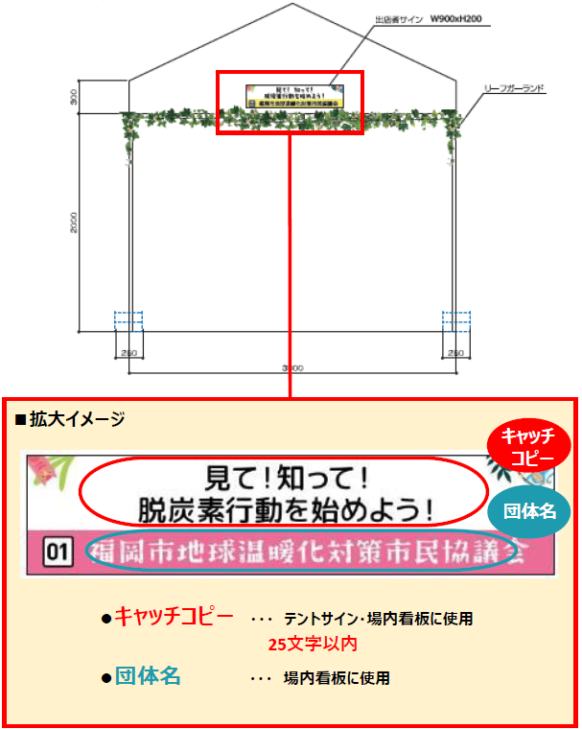

**〈レイアウトイメージ〉**

